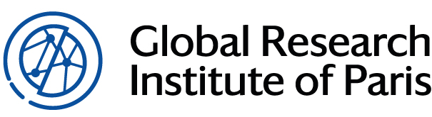

Circulation des idées et constructions nationales des altérités

Journée du groupe de recherche Pratiques culturelles, savoirs et techniques en circulation
17 juin 2021

En visioconférence :
https://cnrs.zoom.us/j/97334491255
ID de réunion : 973 3449 1255
Code secret : 8cDrYH

En salle : Salle Laplanche au 5ème étage du bâtiment Olympe de Gouges

Au cours de cette journée, nous proposons une réflexion autour du lien entre développement d’une mouvance, d’un concept, d’un univers discursif (qu’ils s’expriment dans le champ académique, artistique et/ou politique) et processus de construction des identités nationales et/ou des altérités endogènes. Nous porterons une attention particulière aux acteurs – souvent polygraphes – engagés dans une réflexion sur leur propre société, aux déplacements qu’ils effectuent ou mettent en œuvre, ainsi qu’à leur rôle à l’interface de plusieurs espaces / mondes. Nous nous attacherons aux logiques à l’œuvre dans la fabrication du « national » ainsi qu’aux écritures (au sens large du terme) de soi et de l’autre.
Dans un premier temps, nous explorerons le rôle que l’anthropologie a pu jouer dans la construction de la nation en Haïti et à Cuba. Par ses interrogations sur l’identité et l’altérité, par ses liens avec les sphères intellectuelle et artistique, par la diversité des engagements de ceux qui l’ont faite au fil du temps, par la pluralité de leurs manières de la pratiquer ou de la divulguer, la discipline a en effet contribué à modifier significativement la perception que ces sociétés avaient d’elles-mêmes et des autres. Pour cela, nous présenterons l’ouvrage collectif : Cuba-Haïti : Engager l'anthropologie. Anthologie critique et histoire comparée (1884-1959), Kali Argyriadis, Emma Gobin, Maud Laëthier, Niurka Núñez González et Jhon Picard Byron (CIDIHCA, 2020).
Dans un deuxième temps, à partir d’autres études de cas, nous réfléchirons aux voies, parfois contradictoires, que peuvent emprunter circulation des idées, des concepts, réinterprétation de ces derniers et élaboration des identités nationales.

Programme

9h30-13h00 : Matinée « ouverte »
Circulation des idées et constructions nationales des altérités

9h30 :
Kali Argyriadis et Maud Laëthier
Cuba-Haïti : Engager l'anthropologie. Anthologie critique et histoire comparée (1884-1959).

10h30 :
Discussion introduite et animée par Christian Rinaudo

11h : pause
11h15 :
Fatiha Kaouès
Usages et mésusages du concept de solidarité par une ONG confessionnelle : le Secours islamique au Liban.
11h45 :
Yvan Gastaut
Quand la France est saisie par les identités plurielles : circulation des idées et nouveaux contours de l'altérité (1983-89).
12h15 :
Discussion

